Using “normal” and “retrain” mode to improve accuracy of the MNIST model/

1. Write down the very first accuracy and the epoch you trained.

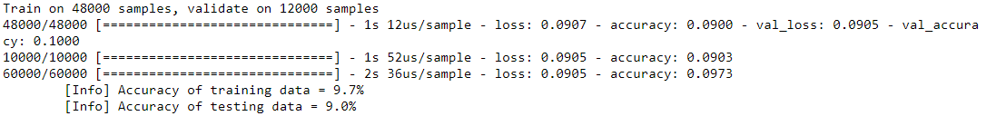

↑預設使用epoch=1、mode=’normal’得出的結果，正確率只有9%，先試跑30次。

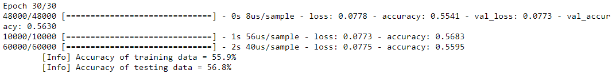

↑epochs=30，正確率來到56.8%。

1. Write down the last accuracy you retrained and how many times did you retrain your model.

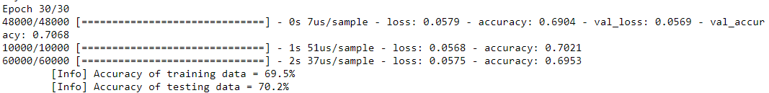

↑再使用mode=’retrain’訓練30 epochs，正確率來到70.2%

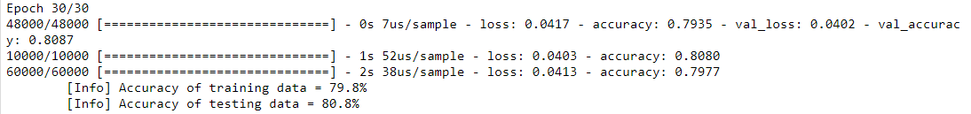

↑繼續用mode=’retrain’訓練30 epochs，總共retrain 60次正確率來到80.8%

1. Write down the prediction performance of your MNIST model.

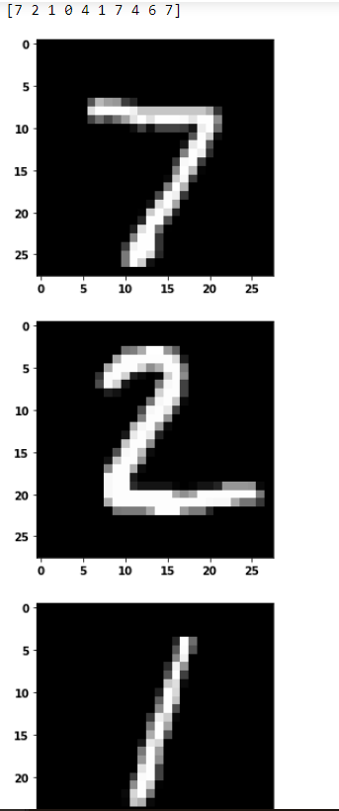

↑70.2%正確率可以讓前三張都對

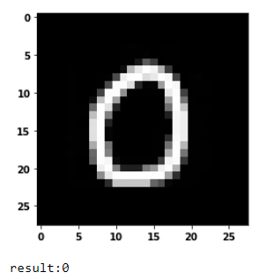

↑使用converted_model.tflite對助教圖片0.jpg做預測

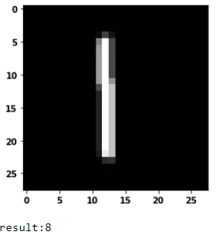

↑使用converted_model.tflite對助教圖片1.jpg做預測

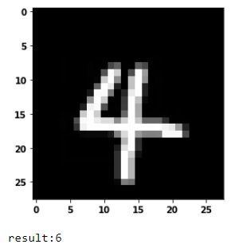

↑使用converted_model.tflite對助教圖片4.jpg做預測

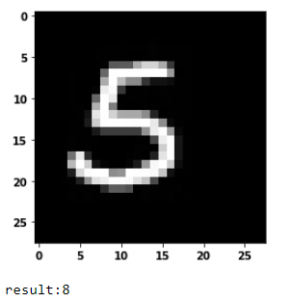.

↑使用converted_model.tflite對助教圖片5.jpg做預測

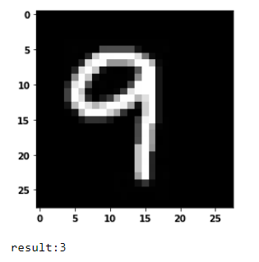

↑使用converted_model.tflite對助教圖片9.jpg做預測

10張圖片有4張是錯誤的，正確率60%。

Determine the performance of PoseNET model and write down the possible reason why the performance is good or bad.

完全不行，使用camera偵測同學是否跌倒永遠只有一個答案:FALL，比較可能的原因是threshold設定太高，兩點距離永遠<50以至於只有FALL的答案，若將threshold修改成10的話情況會稍微改善，原作者的閥值設得太高，也可能是因為攝影機解析度不同，因此雙方讀到的pixel值也不同，可能我們的10pixel=原作者的50pixel。